基于多轮反思机制的深度研究智能体Agent

深度研究智能体在解决传统研究模式中的关键痛点，包括信息过载、结果碎片化与流程重复问题。它并非简单的搜索工具，而是一个能够自主规划、执行与整合的智能研究代理，其核心目标是通过以下能力实现可信、高效的研究输出：

数据流
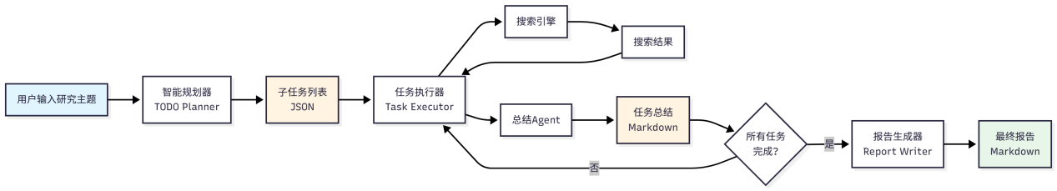
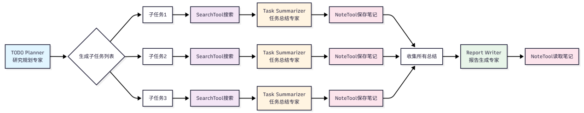

简要流程
用户输入研究主题
Agent将问题拆解：将主题转化为可操作、可检索的多个子任务；
Agent依次将各个子任务执行、总结，并记录到笔记中。
Agent将各个子任务的总结进行汇总，形成一份研究报告

本系统的优点
记录所有搜索结果和来源
可以增加新的搜索引擎、数据源、分析工具

前后端语言选择
前端Vue3+typescript
后端python

具体技术设计
三个agent设计
研究规划agent：
任务执行agent：
报告生成agent：

三个tool设计
RAG技术
搜索引擎tool：
向量数据库搜索tool：
数据库载入：
可将pdf、图像、音频、视频加载到向量数据库中，当llm在运行时需要相关知识，可以检索向量数据库
难点：
1.将pdf和视频内容准确转换成文字
可使用MarkItDown，微软开源的通用文档转换工具，可将任意格式的文档统一转换为结构化的Markdown文本
2.视频内容的时间轴标注

检索策略：
多查询扩展：生成多个将要检索的内容相近语义的词，提高命中率
假设文档嵌入：预先生成想要得到的结果，再将结果进行检索
笔记tool：
将中间结果保存到磁盘，方便研究过程中对笔记的增删改查

调用工具时的难点：
agent可能会生成额外的文本，需要使用正则表达式，提取 JSON 部分
若还是失败，尝试使用llm将其修改成符合格式的json

外部设计
搜索引擎API
LLM API

具体流程
用户在前端输入研究主题

研究规划agent收到请求后，将主题分解为3-5个子任务
任务执行agent执行每个子任务，通过搜索引擎搜索相关资料（调用搜索引擎tool），同时也搜索向量数据库相关信息（调用向量数据库tool），然后提取关键信息并删去重复内容，总结成markdown格式（调用llm api），并保存信息的来源（网址、文件）（调用笔记tool）
报告生成agent将整合所有子任务的结果，按照一定的行文顺序组织内容（调用llm api），并附上相关引用

扩展方向
评估：
1.对于生成的子任务规划进行评估，若生成地不够好，则提出修改建议，重新生成
2.对于生成的子任务的总结进行评估
- 信息是否充分？
- 来源是否可靠？
- 是否存在矛盾信息？
让智能体边想边做，动态调整。

搜索：.
提供多种搜索引擎，根据api的配置情况，自主选择合适的搜索引擎

实时进度展示：
使用 SSE 实现实时进度展示。SSE 是一种服务器推送技术，允许服务器主动向客户端发送数据，

并行执行：
对不相关的子任务并行执行，提高效率

研究监控与更新：
对已完成的研究报告，定期检查相关领域新发展，自动更新过时的信息和统计，
展示信息如何随时间变化

自动识别领域并调整策略：
识别为"医学研究" → 采用保守策略：多重验证、优先权威期刊
识别为"市场分析" → 采用敏捷策略：注重时效性、多渠道对比
识别为"学术综述" → 采用深度策略：追溯文献、注重理论演进

可以实现的“简单交叉验证”：
来源交叉：针对同一个事实，检查它是否在多个独立信源（如不同网站、不同论文）中被提及。系统可以自动列出所有来源并标记。
权威性加权：给不同来源设置基础权重（如：权威期刊 > 知名媒体 > 个人博客）。在总结时优先采纳高权重来源的观点。
发现显性矛盾：当系统清晰地看到A来源说“是”，B来源说“否”时，可以在报告中标注“此处存在争议”，并引用双方说法。

